МУНИЦИПАЛЬНОЕ БЮДЖЕТНОЕ ОБЩЕОБРАЗОВАТЕЛЬНОЕ УЧРЕЖДЕНИЕ «Атланаульская гимназия им. И. Казака»  МО «Буйнакский район»  368216 Республика Дагестан  Буйнакский район с. Атланаул  ул. Гунибское шоссе 51 | 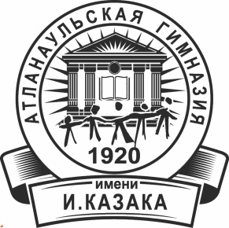 | ИНН: 0507009642  ОГРН: 1030500713616  КПП: 050701001  ОКПО: 58931252  E-mail: Atlanaul@rambler.ru  www: http://atlan.dagschool.com/  тел. 8(9064) 47 55 70
Информация
о проведенных мероприятиях в
МБОУ «Атланаульская гимназия им. И. Казака»
в рамках празднования Дня единства народов Дагестана.

С 9 по 14 сентября в МБОУ «Атланаульская гимназия им. И. Казака» был проведен ряд классных часов, посвященный Дню единства народов Дагестана

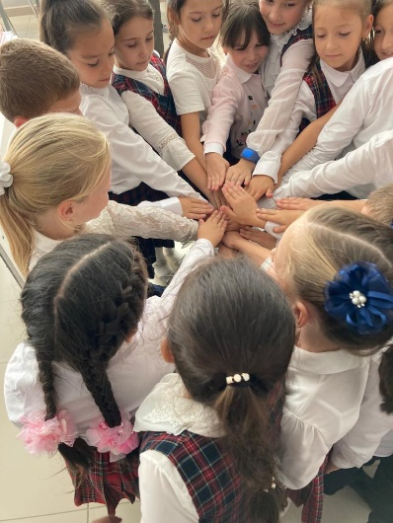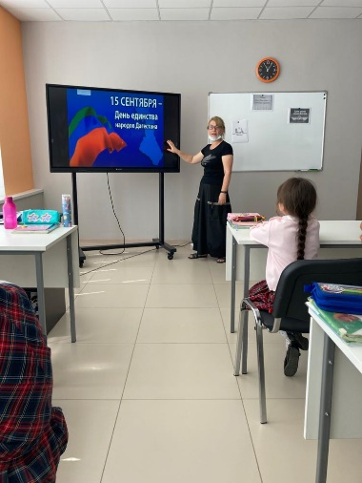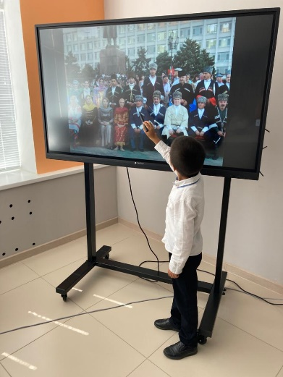
9.09.2020
2 б класс-20 учащихся
Классный руководитель- Гаджидадаева Л.М.
Тема : «День единства народов Дагестана»
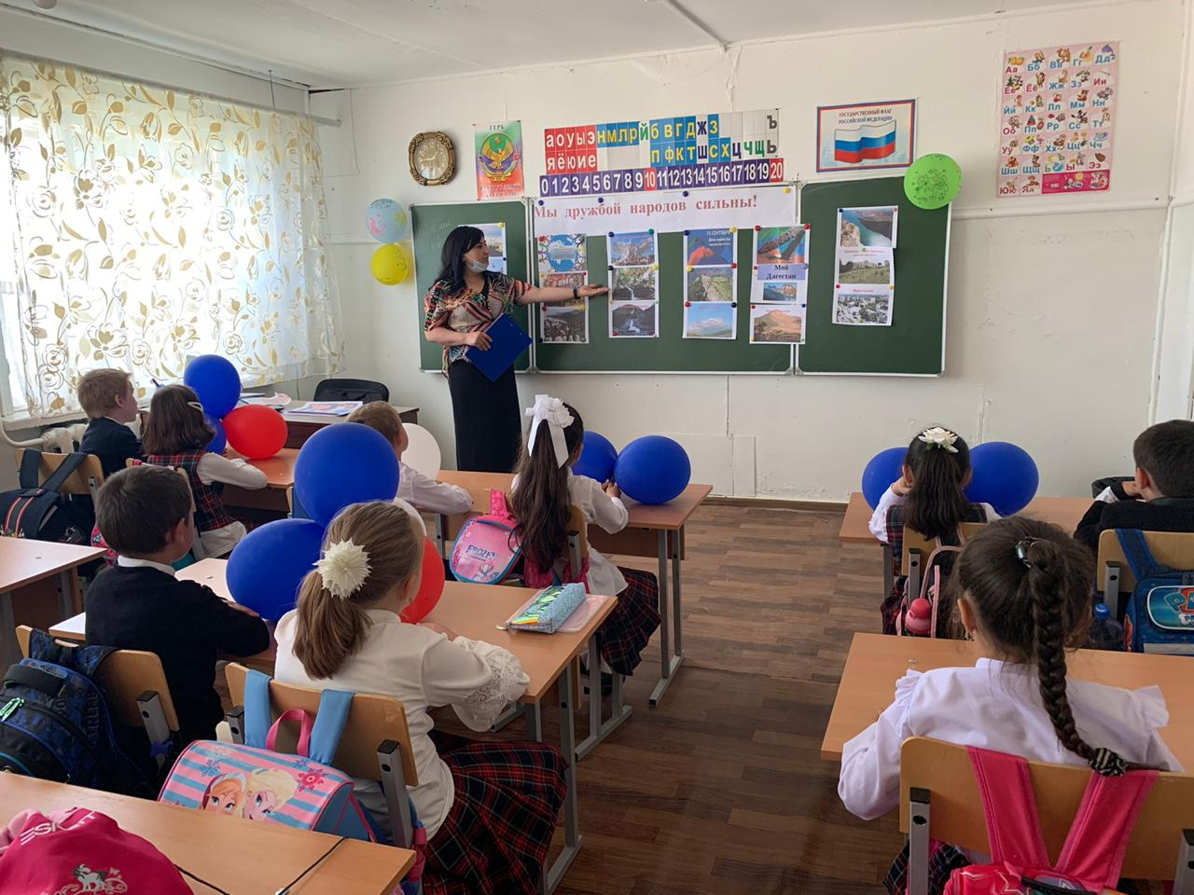
10.09.2020
2 в класс-14 учащихся
Классный руководитель- Шапиева Б.И.
Тема : «День единства народов Дагестана»

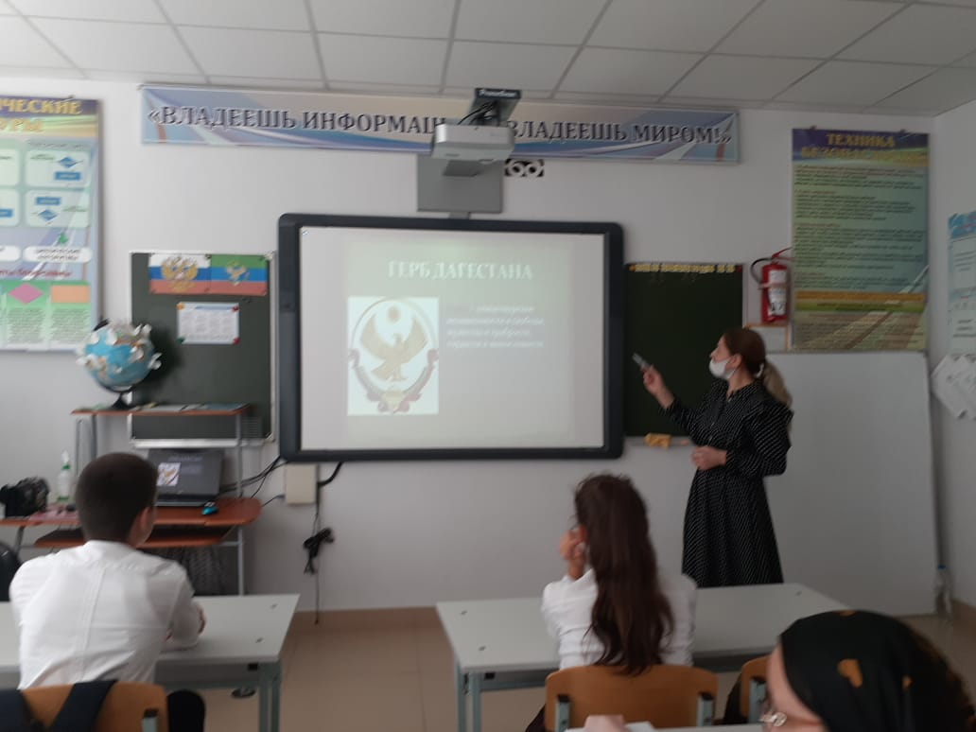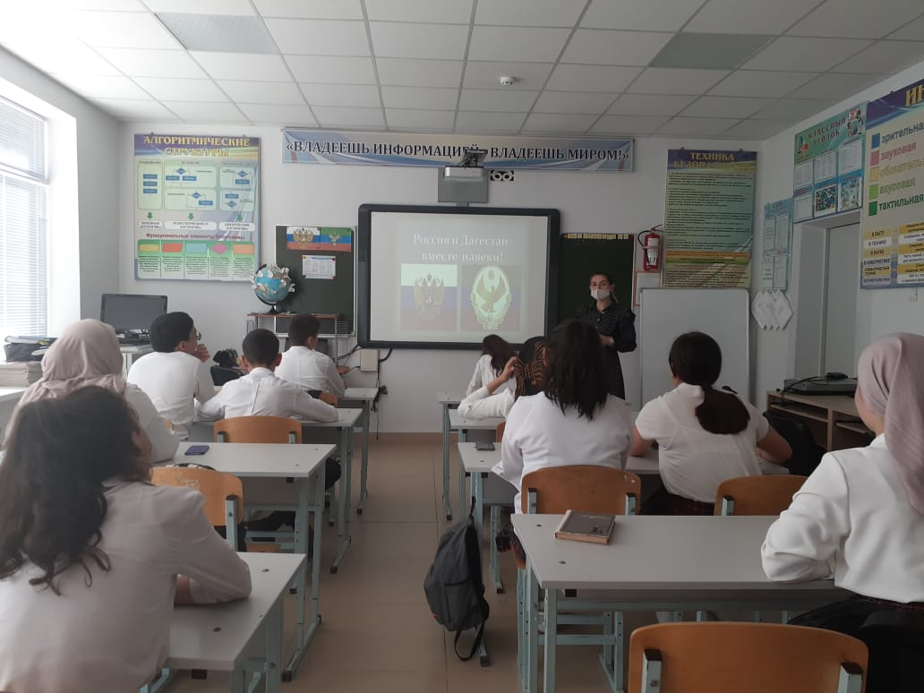

10.09.2020
9 б класс-14 учащихся
Классный руководитель- Абакарова А.А.
Тема : «История праздника.»

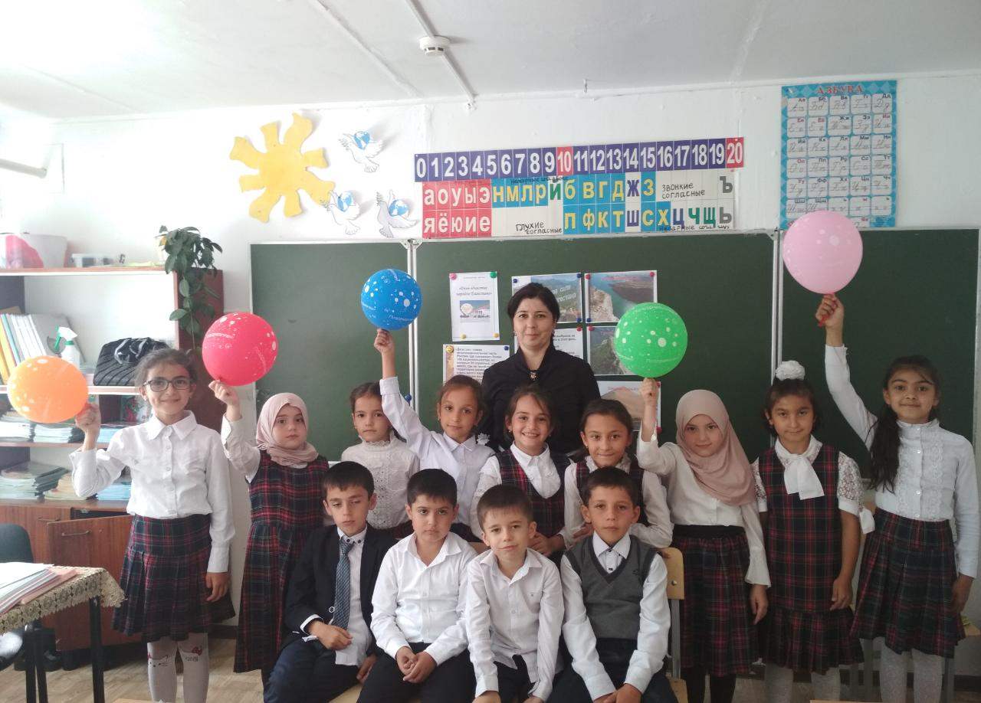

9.09.2020
2 а класс-16 учащихся
Классный руководитель- Коркмасова Б.М.
Тема : «Дружба народов.»

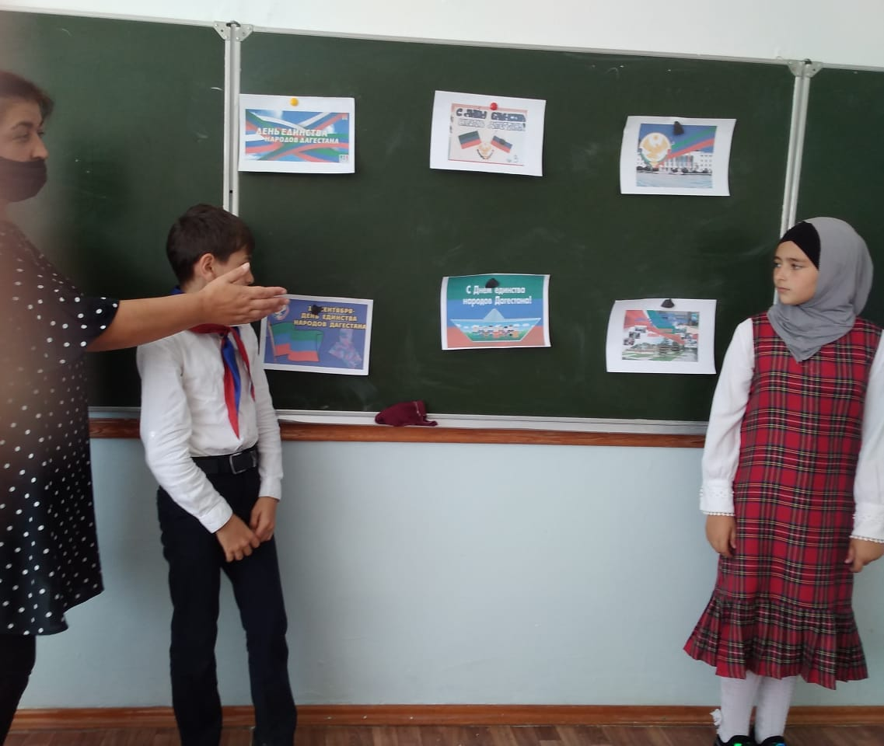

10.09.2020
5 б класс-18 учащихся
Классный руководитель- Солтангишиева С.Т.
Тема : «Сила в единстве»

